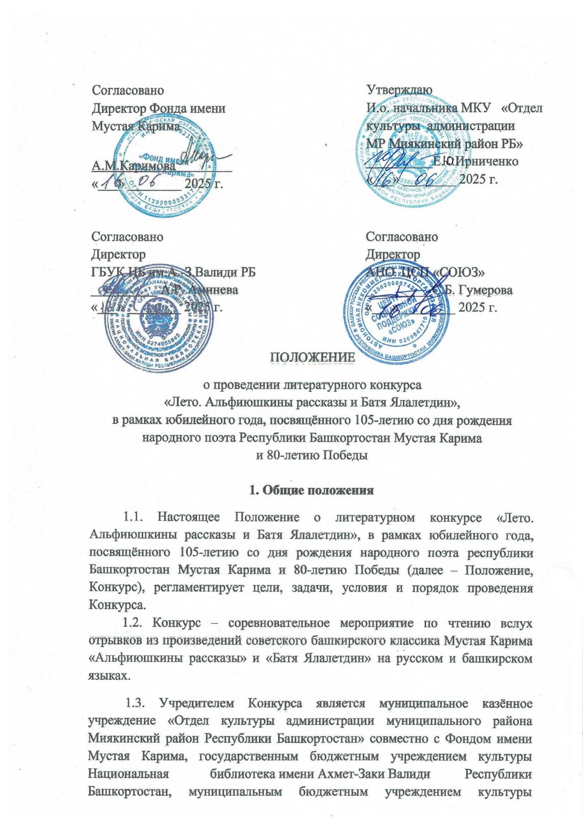

«Миякинская межпоселенческая центральная библиотека муниципального района Миякинский район Республики Башкортостан» и автономной некоммерческой организацией – Центр социальной поддержки «СОЮЗ».

1.4. Организационное обеспечение Конкурса осуществляет муниципальное бюджетное учреждение культуры «Миякинская межпоселенческая центральная библиотека муниципального района Миякинский район Республики Башкортостан».

1.5. Для организации и проведения Конкурса создаётся оргкомитет с функциями жюри, формируемый из писателей, библиотекарей, общественных деятелей, преподавателей русского языка и литературы средних школ и профессиональных актеров.

1.6. Подведение итогов Конкурса состоится 22 сентября 2025 г. в 11:30 в Миякинском центральном дворце культуры по адресу: РБ, Миякинский район, с. Киргиз-Мияки, ул. Ленина, д. 28.

**2. Цели и задачи Конкурса**

2.1. Приобщение юных жителей республики к произведениям Мустая Карима, воспитание через его творчество лучших человеческих качеств: гражданственности, духовности, патриотизма, любви и уважения к многонациональной Родине.

2.2. Развитие у подрастающего поколения эстетического вкуса, читательской компетенции, актёрского мастерства, интереса к художественному слову.

2.3. Поддержка и развитие таланта, творческих и культурных инициатив детей и подростков.

2.4. Повышение общественного интереса к библиотекам.

2.5. Укрепление и поддержка связей с национальными диаспорами Республики.

**3. Участники Конкурса**

3.1. В Конкурсе принимают участие читатели муниципальных библиотек, а также учащиеся общеобразовательных школ, учреждений дополнительного образования.

3.2. Конкурс проводится в следующих возрастных группах:

- 1-4 классы (от 6 до 10 лет) – младшая группа;

- 5-6 классы (от 11 до 12 лет) – средняя группа;

- 7-9 классы (от 13 до 15 лет) – старшая группа.

**4. Условия и порядок проведения Конкурса**

4.1. Участниками Конкурса может стать любой желающий 6-15 лет.

4.2. На Конкурс предлагаются к исполнению отрывки на русском и башкирском языках из произведений «Батя Ялалетдин», «Альфиюшкины рассказы».

4.3. В ходе Конкурса каждый участник выступает с одним отрывком. Записывает свое выступление на видео. Продолжительность выступления – не более 5 минут. Допускается использование костюмов.

3.4. Авторы работ предоставляют Оргкомитету право на опубликование в социальные сети и общественное использование видеоролик в целях пропаганды эстетического воспитания и повышения имиджа библиотеки.

4.5. Участие в Конкурсе является бесплатным.

4.6. В каждой возрастной категории устанавливается победитель и два призёра.

4.7. Жюри оценивает работу по 7-ми балльной шкале. По ее решению может присуждаться один приз зрительских симпатий в каждой возрастной категории.

**5. Сроки проведения Конкурса**

5.1. Конкурс проводится с 16 июня по 22 сентября 2025 года в три этапа:

- 1-й этап (с 16 июня по 15 сентября 2025 года) – приём заявок на участие в Конкурсе;

- 2-й этап (17-19сентября) – отборочные туры участников Конкурса с прочтением вслух отрывка из выбранного ими прозаического произведения. Присылают видео на почту [mlyalya78@bk.ru](mailto:mlyalya78@bk.ru) *(до момента официального подведения итогов конкурса, участникам запрещается публиковать свои работы в социальных сетях и других публичных местах);*

- 3-й этап (22сентября) – финал Конкурса. Выявление и награждение победителей и призёров.

5.2. Анкета-заявка (Приложение №1) на участие в Конкурсе направляется по электронному адресу: [mlyalya78@bk.ru](mailto:mlyalya78@bk.ru)

Заявки принимаются до 15сентября 2025 года.

**6. Критерии оценки для участников конкурса и членов жюри**

*1 группа* *1-4 классы (6-10 лет)*

6.1. Дикция.

6.2. Логические паузы и ударения (интуитвные или достигнутые в результате с педагогом, репетитором, родителями).

*Приоритет на интуитивность.*

6.3. Выразительность чтения (не интонация, а именно четкое чтение)

*2 группа 5-6 классы (11-12 лет)*

6.4. Дикция.

6.5. Логические паузы и ударения (интуитвные или достигнутые в результате с педагогом, репетитором, родителями.)

*Приоритет на интуитивность*

6.6. Выразительность чтения (четкое чтение)

6.7. Интонация авторского текста и диалогов.

6.8. Работа перед видеокамерой.

*3 группа 7-9 классы (13-15 лет)*

6.9. Дикция.

6.10. Логические паузы и ударения (интуитвные или достигнутые в результате с педагогом, репетитором, родителями.)

*Приоритет на интуитивность*

6.11. Выразительность чтения (четкое чтение)

6.12. Интонация авторского текста и диалогов.

6.13. Работа перед видеокамерой (обращение зрителям)

6.14. Подлинность эмоций и чувств.

**Исключение:**  *Допускается природные и возрастные дефекты: картавость, голосовые изменения, диалектность и тд.*

*Допускается использование сопровождающего муз. материала из мировой классики и Башкирских композиторов.*

***Все исключения должны рассматриваться членами жюри так же индивидуально.***

**7. Условия конкурса**

* 1. **. Формат съемок**: горизонтальный.
  2. **. Одежда**: дресс-код или выбор, соответствующий заданной тематике.
  3. **. Задний фон**: однотонный (не отвлекающий внимание от участника);
  4. **. Звук**: Разрешается использование отдельного микрофона для записи звука;
  5. **. Обработка видеоматериала** для улучшения качества звука (по возможности);
  6. **. Применение звуковых эффектов**: разрешается использование голосов и шумов в случае необходимости для создания нужной атмосферы;
  7. . Не допускается видеомонтаж (*должна быть цельная запись, допускается монтирование звуков и шумов*).

**8. Оргкомитет Конкурса**

8.1. Для организации и проведения Конкурса создаётся Оргкомитет.

8.2. Функции Оргкомитета:

- формирует жюри для оценки конкурсных программ;

- принимает заявки участников Конкурса;

- принимает решение о награждении победителей и призёров Конкурса согласно критериям;

- готовит наградной материал.

**9. Подведение итогов Конкурса**

9.1. В каждой возрастной категории устанавливаются победитель и два призёра.

9.2. По решению жюри может присуждаться один приз зрительских симпатий в каждой возрастной категории.

9.3. Победитель и призёры Конкурса награждаются дипломами, участники – сертификатами.

9.4. Торжественное награждение победителей и призёров Конкурса состоится 22 сентября 2025 года на большой сцене Центрального дворца культуры Миякинского района.

**10. Информационная поддержка Конкурса**

10.1. Информационная поддержка осуществляется средствами массовой информации: сайтами <https://bashnl.ru/o-biblioteke/> , <http://bibl-miyaky.ucoz.ru/>, ВК<https://vk.com/id437565688>

Контактный телефон: 89273088074. Е-mail: [mlyalya78@bk.ru](mailto:mlyalya78@bk.ru)

Состав жюри республиканского конкурса чтецов

|  |  |  |
| --- | --- | --- |
| **№** | **ФИО** | **Место работы** |
| 1 | Буракаева Зухра Диккатовна | Сотрудник Фонда имени Мустая Карима, член Союза писателей Башкортостана и России, председатель Союза кинематографистов Республики Башкортостан, лауреат государственных премий им. Ш.Бабича и С.Юлаева, заслуженный деятель искусств Республики Башкортостан. |
| 2 | Гумеров Ильдар Ибрагимович | Актёр Башкирского государственного академического театра драмы им. М. Гафури, народный артист Республики Башкортостан, член Союза театральных деятелей России, кавалер "Ордена дружбы народов", лауреат премии имени М.Акмуллы |
| 3 | Мурзина Флюра Ишбулатовна | Башкирская телеведущая, диктор студии телевидения ГТРК «Башкортостан», заслуженный работник культуры Российской Федерации, заслуженный работник печати и массовой информации Республики Башкортостан |
| 4 | Аминева Айгуль Рафаиловна | Директор Национальной библиотеки Республики Башкортостан имени Ахмет-Заки Валиди, кандидата педагогических наук, заслуженный работник культуры Республики Башкортостан |
| 5 | Гумерова Светлана Байназаровна | Директор МБУК ММЦБ МР Миякинский район РБ, член общественного совета по культуре при Министерстве культуры РБ, председатель Союза женщин в Миякинском районе, руководитель АНО ЦСП «СОЮЗ» |
| 6 | Гафурова Рагида Яхиевна | Заведующая отделом комплектования и обработки литературы МБУК ММЦБ МР Миякинский район РБ |
| 7 | Янышева Залифа Фатыховна | Педагог, писатель, учитель башкирского языка и литературы МОБУ СОШ с. Богданово, Миякинский район. |